**ACTA X. REUNION CON DAVID BENAVIDES**

A día 30 de noviembre nos reunimos para poder preparar el taller del día 1 de Diciembre del 2015.

(Listado por orden alfabético)

* Sánchez Ramírez, Juan Antonio
* Hidalgo Plaza, Francisco
* Rico Hebles, Vladimir

A continuación, se enumeran los temas tratados:

1. Preparación de un JAR 1.0 de cara a la integración con los demás grupos de trabajo.
2. Puesta en funcionamiento del sistema de gestión de incidencias.
3. Acuerdo del grupo para implementar un gestor del código directo en eclipse.
4. Charla sobre la situación del grupo.

**HOJA DE FIRMAS**

Se firmará la siguiente hoja como prueba presencial y de confirmación por todo lo que se ha tratado en el acta del día.

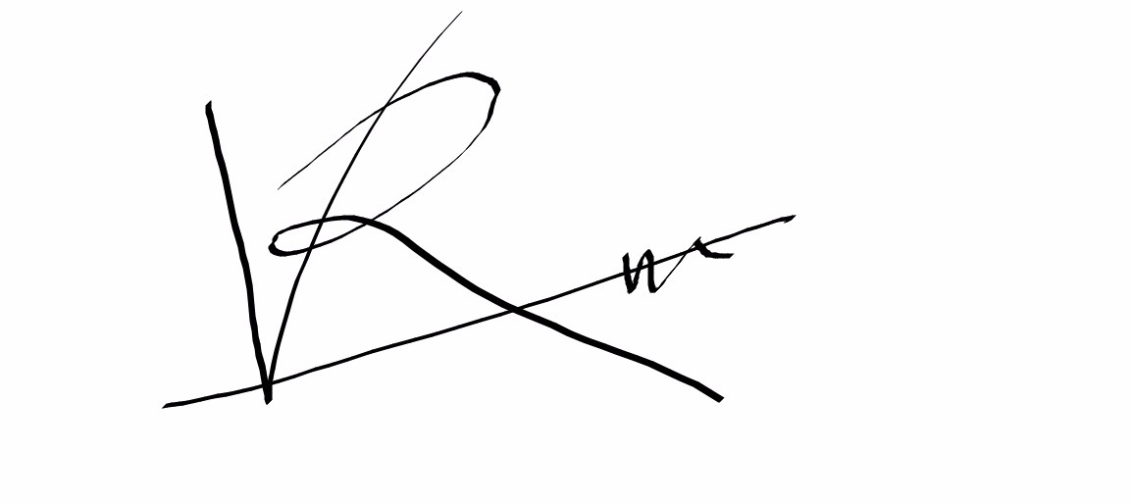

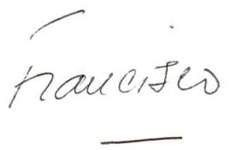

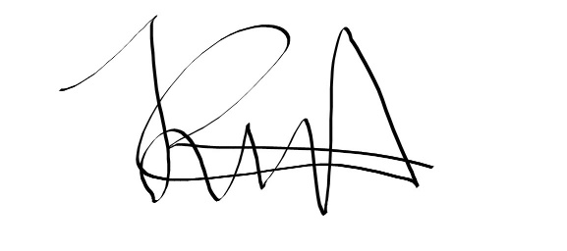Vladimir Rico Hebles Francisco Hidalgo Plaza

Juan Antonio Sánchez Ramírez

A día 30 de Noviembre del 2015

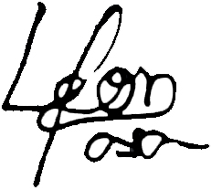

León Lasa Melgarejo – Líder de proyecto.